Задача Ламе о равностороннем нагружении толстостенного полого цилиндра из несжимаемого материала

Кинематическая постановка задачи

Пусть требуется определить напряженно-деформированное состояние упругого толстостенного полого цилиндра, находящегося под равносторонним осесимметричным нагружением. Обозначим внутренний и внешний радиусы цилиндра в недеформированном состоянии как и соответственно, а высоту цилиндра как .
В силу осевой симметрии геометрии задачи и осесимметричного характера нагружения, удобно воспользоваться цилиндрическими координатами в качестве лагранжевых ( для радиальной компоненты вектора перемещений, для угловой компоненты и для осевой):
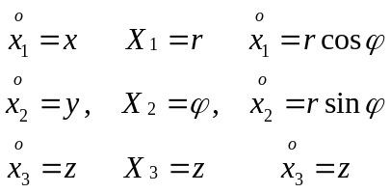
Для выбранного напряженно-деформированного состояния радиальное перемещение зависит только от , а осевое является линейной функцией координаты . Тогда, если записать закон движения материальной точки в виде
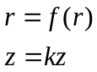
где 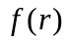 - функция раздувания цилиндра, а - коэффициент растяжения цилиндра, то можно получить вектора локального базиса в отсчётной:
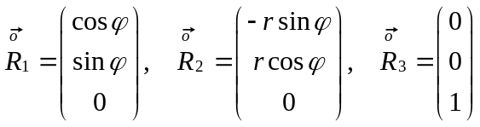
и актуальной:
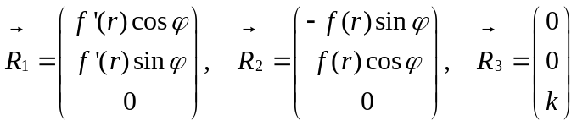
конфигурациях. Выпишем ненулевые компоненты метрической метрической матриц в отсчётной и актуальной конфигурациях:
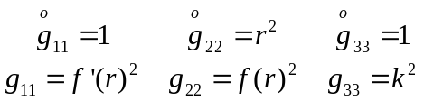
Метрические матрицы диагональны, что и следовало ожидать, учитывая ортогональность векторов локального базиса в отсчётной и актуальной конфигурациях. Тогда легко вычислить компоненты обратных метрических матриц:
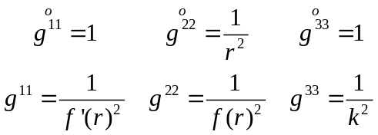
Итак
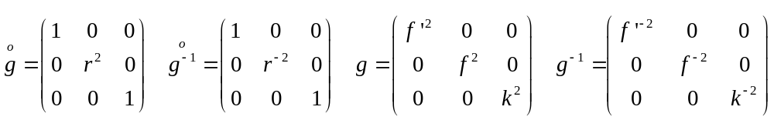

Выпишем теперь параметры Ламе для отсчётной и актуальной конфигураций, используя 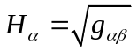:

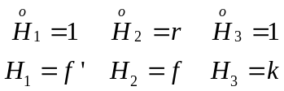

Также нам нужны будут в дальнейшем компоненты градиента деформации:
Таким образом:
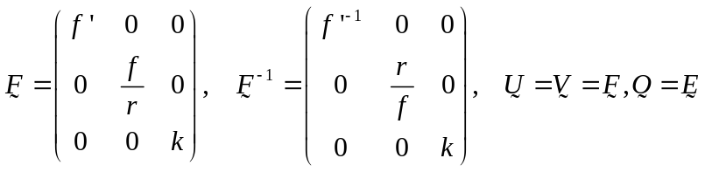
где 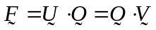 - ортогональное разложение градиента деформации.
Найдём 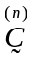 и 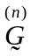 - энергетические тензоры и меры деформации:
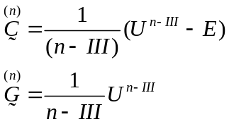
Тогда:
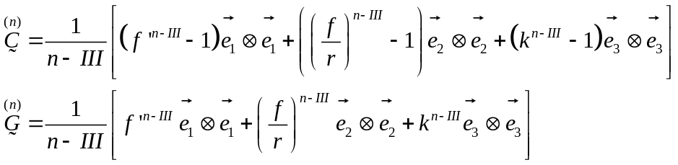
Воспользуемся далее условием несжимаемости материала: 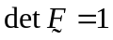. Тогда:
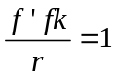
откуда немедленно следует:
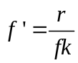
Разрешая это дифференциальное уравнение относительно , получаем:
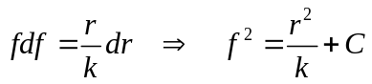
где - константа, также подлежащая определению.
Используя условие несжимаемости в форме , перепишем выражения для энергетических тензоров и мер деформации и :
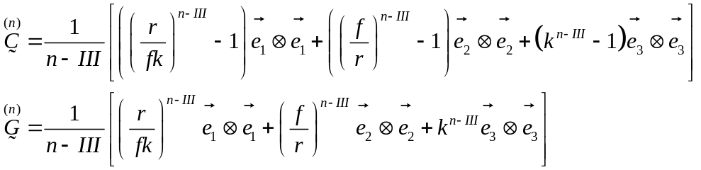
Выражение для обратного тензора :
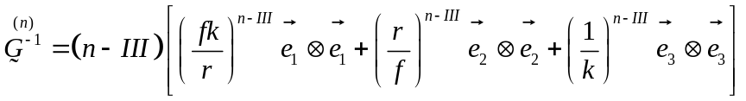

а также выражение для градиента деформации 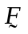:
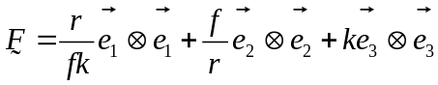

Определяющие соотношения

Энергетические тензоры напряжений

В данной задаче, исходя из диагонального вида градиента деформации, можно заключить, что энергетические и квазиэнергетические тензоры деформаций и напряжений для разных классов моделей 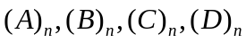 совпадают:
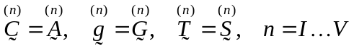
Кроме того, декартов базис совпадает с собственным базисом градиента деформации, а это означает, что все эти тензоры имеют общий собственный базис 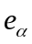. Поэтому имеет смысл исследовать в дальнейшем только модели классов 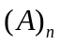 и 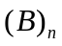.
Выражение для энергетического тензора напряжений для модели с учётом несжимаемости материала в случае отсутствия вязких эффектов имеет вид:
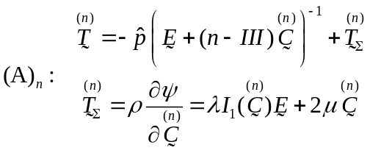
Здесь 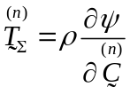 - выражение для упругой части тензора напряжений,  - гидростатическое давление, а и  - константы Ламе материала. Воспользуемся , для выражения в скобках в :
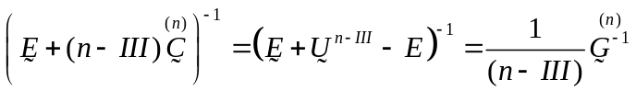
Тогда выражение для энергетического тензора напряжений модели примет вид:
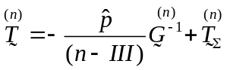
Аналогичные выражения можно выписать и для модели :
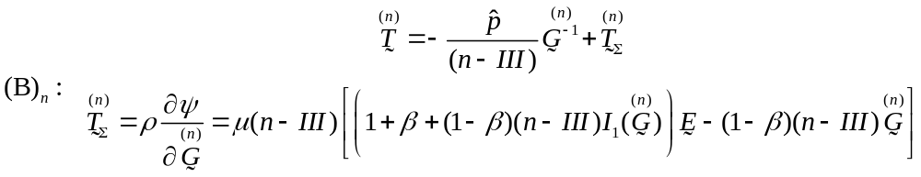
Здесь также - гидростатическое давление, а  и - константы материала.
Очевидно, что из диагональности тензоров и следует диагональность тензоров 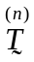 и 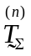 для этих моделей.

Тензор истинных напряжений Коши

Связь между тензором истинных напряжений Коши и энергетическими тензорами напряжений имеет вид:
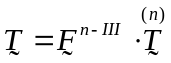
Переобозначив гидростатическое давление 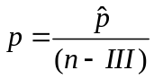, можно выписать ненулевые компоненты тензора истинных напряжений Коши:
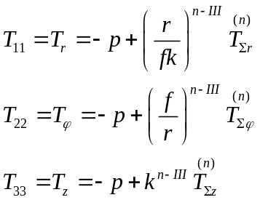
где 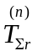, 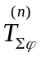 и 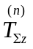 - соответствующие компоненты энергетического тензора упругих напряжений, для модели :
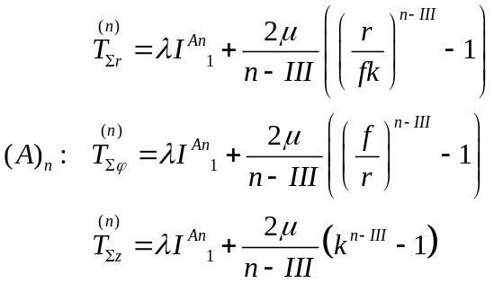
где
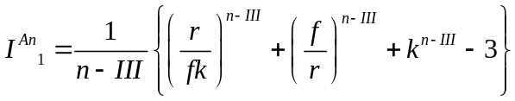
- 1-й инвариант тензора .
Тогда для для модели соответственно:
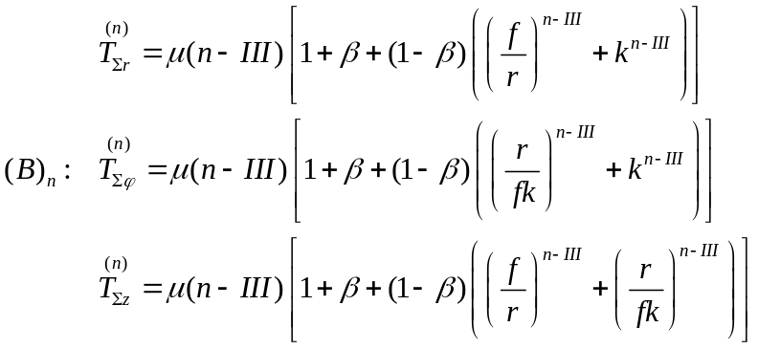

Первый тензор напряжений Пиолы-Кирхгофа

Связь между тензором истинных напряжений Коши и первым тензором Пиолы-Кирхгофа имеет вид:
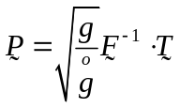
Здесь и - определители метрической матрицы в актуальной и отсчётной конфигурациях соответственно. Из условия несжимаемости 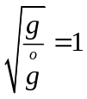, поэтому для несжимаемых материалов эта связь примет вид
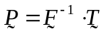
Выпишем компоненты тензора Пиолы-Кирхгофа:
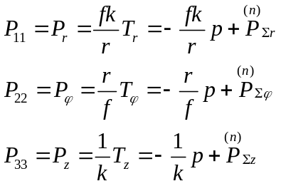
Здесь, соответственно:
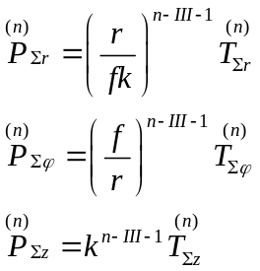

Уравнения равновесия для задачи статики

Попробуем исследовать уравнения равновесия для задачи статики при условии отсутствия внешних массовых сил:
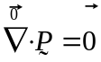
Для ортогональной системы координат и произвольного тензора имеет место выражение:
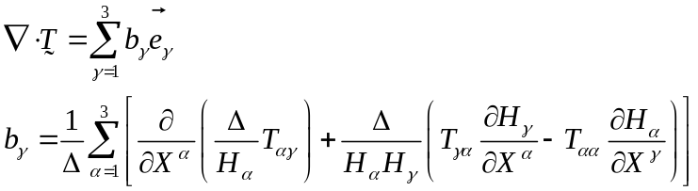
Здесь 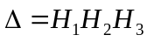
Для цилиндрической системы координат с учётом равенства нулю недиагональных компонент тензора Пиолы-Кирхгофа имеем 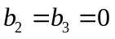, а для выражение
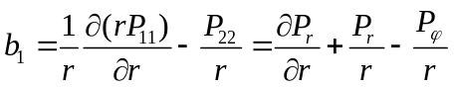
Здесь и далее, если это не вызывает путаницы, обозначение 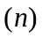 над компонентами тензора Пиолы-Кирхгофа опускаем.
Тогда уравнения равновесия эквивалентны условию 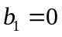:
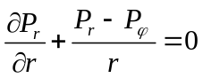
представляющему собой дифференциальное уравнение относительно неизвестной функции гидростатического давления 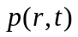.
Преобразуем с учётом :
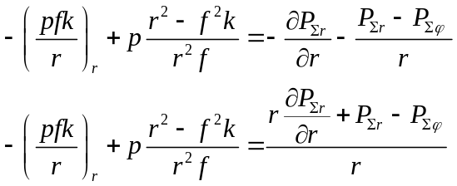
Здесь записью 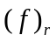 обозначаем дифференцирование по . Обозначим также
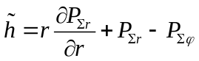
Тогда
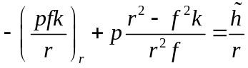
Преобразуем 1-е слагаемое в с учётом :
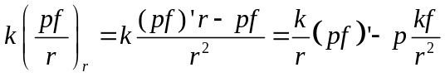
Перепишем производную по как производную сложной функции по :
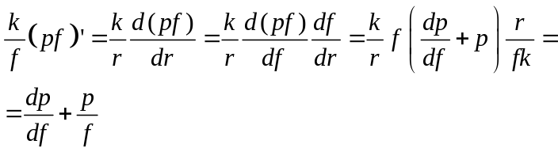
Тогда
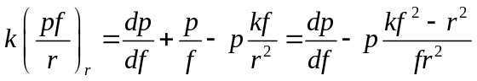
Подставляя в , непосредственно убеждаемся что
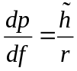
Откуда
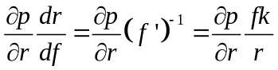
А значит получаем дифференциальное уравнение:
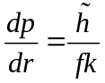
которое легко интегрируется:
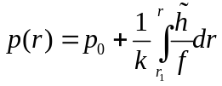

Граничные условия

Для решения задачи Ламе требуется определить 3 неизвестных: 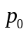, и . Для нахождения этих неизвестных будем использовать граничные условия.
Зададим граничные условия на внутренней и внешней стенках цилиндра(давление жидкости или газа):
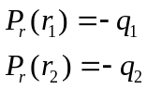
Тогда из получим:
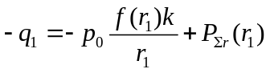
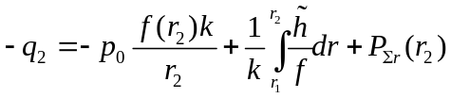
Из (1.47):
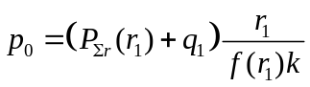
Подставим в (1.48)
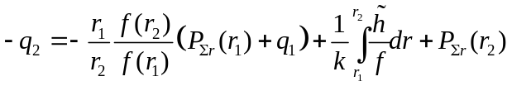
откуда получаем нелинейное уравнение относительно неизвестных и :
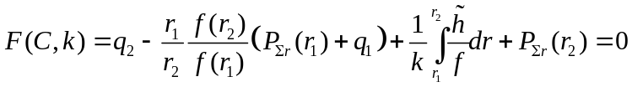
Для замыкания системы нужно использовать граничные условия на торцах цилиндра. Это может быть либо условие в виде перемещений, либо условие в виде давления.
- Граничные условия в виде перемещений:
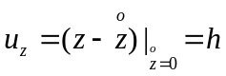
Если высота цилиндра в отсчётной конфигурации равна , то
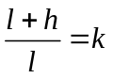
- Граничные условия в виде давления:
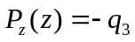
Ослабим это условие, введя интегральное условие на торце:
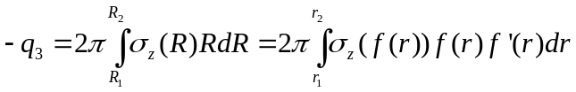
С учётом 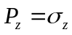 и 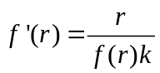 перепишем это условие:
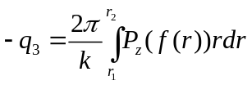
Здесь (1.55) или – 2-е уравнение, совместно с уравнением (1.51) замыкающее систему для поиска неизвестных , и .

